Dosya Paylaşımı

ve

Yönetim Sistemleri

Nasıf Can YAVUZ - 201401018

Ömer POLAT - 201401057

Doğukan ERZURUM - 201401023

Ramazan Serhat UYGUN - 201401049

[nasifcan_yavuz20@erdogan.edu.tr](mailto:nasifcan_yavuz20@erdogan.edu.tr)

[omer_polat20@erdogan.edu.tr](mailto:omer_polat20@erdogan.edu.tr)

[dogukan_erzurum20@erdogan.edu.tr](mailto:dogukan_erzurum20@erdogan.edu.tr)

[ramazanserhat_uygun20@erdogan.edu.tr](mailto:ramazanserhat_uygun20@erdogan.edu.tr)

İçindekiler

1.Giriş 3

2.Network File System 4

2.1 NFS Temel İşlevleri 5

2.2 NFS Kullanımının Avantajları ve Dezavantajları 6

2.3 NFS Güvenlik Önlemleri 7

2.4 NFS Uygulaması 8

3.Samba 16

3.1 Samba Ne İşe Yarar 16

3.2 Samba Nasıl Çalışır 17

3.3 Sambanın İşleyişi 17

3.4 Kullanım Alanları 18

3.5 Samba Kullanımının Avantajları ve Dezavantajları 19

3.6 Samba Güvenlik Önlemleri 20

3.7 Samba Performans Ölçütleri 21

3.8 Samba Uygulaması 22

4.NFS ve Samba Arasındaki Farklar 35

4.Kaynakça 36

# Giriş

Bu çalışma kapsamında “Dosya paylaşımı ve yönetim sistemlerinin yapılandırılması” ele alınmıştır. Günümüzde var olan işletim sistemlerinin gerek aynı işletim sistemleri üzerinde gerekse farklı işletim sistemleri üzerinde dosya ve veri paylaşımı yapılması gerekmektedir. Bu paylaşımların verimli ve güvenli bir şekilde yönetilmesi önem arz eder. Bu bağlamda çalışma kapsamı içerisinde üç ana konu başlığına değinilmiştir.

İlk olarak Linux işletim sistemlerinde yaygın olarak karşılaşılan Network File System(NFS – ağ dosya sistemi) sistemi anlatılmıştır. NFS ile aynı dosyalara birden fazla bilgisayardan erişilebilir. Bu sayede bir kullanıcının sadece özel bir bilgisayardan ağa oturum açması gerekmez. Ubuntu/Debian işletim sistemlerinde NFS’nin kurulumu ve yapılandırılması adım adım açıklanmıştır.

Diğer kısımda ise farklı işletim sistemleri üzerinde dosya paylaşımına olanak sağlayan Samba anlatılacaktır. Bu kısımda Samba yardımı ile Ubuntu ve Windows işletim sistemleri arasında dosya paylaşımı ve veri aktarımı işlemi gerçekleştirilmiştir. Bu çalışma sırasında samba sunucusunun kurulumu, konfigürasyonu ve temel kullanımı açıklanmıştır.

Son olarak incelediğimiz iki paylaşım hizmetinin güvenliği ve performansı ele alınmıştır. Dosya paylaşım uygulamalarında en önemli faktörlerden biri olduğundan dosya paylaşımı sırasında olası veri kaybını ya da olası izinsiz erişimleri engellemek gerekmektedir. Bu dosya paylaşımı sırasında diğer önemli bir etken ise performanstır. Bu kapsamda, güvenliği sağlayabilmek için yetkisiz erişim istekleri engellenmelidir. Performans kısmına bakılacak olursa önbellekleme kısımları aktif hale getirilmeli ve ağ ayarlarına gerekli optimizasyon işlemleri yapılmalıdır.Bu çalışmanın uygulama bölümünde var olan teorik bilgiler ile dosya paylaşımı ve yönetimi hakkında uygulamalı örnekler ile konu gösterilmiştir ve bitirilmiştir.

# NETWORK FILE SYSTEM

NFS(Network File System), Linux tabanlı sistemler arasında dosya ve veri paylaşımını gerçekleştiren bir yazılımdır. NFS sistemi Sun Microsystem adındaki bir şirket tarafından 1984 yılında geliştirilmiştir. NFS sistemi sayesinde birden fazla Linux tabanlı işletim sistemine sahip bilgisayarlar aynı dosya ve verilere ulaşım sağlayabilmektedir. NFS sistemi sayesinde herhangi bir bilgisayardan kendi dizinine (home directory) erişimi sağlanabilir.[1]

NFS sisteminin kullanıldığı alanlar oldukça fazladır. Bu kullanım alanlarına örnek olarak bir şirkette çalışanların birbirinden farklı departmanlardaki verilere ulaşımını sağlayabilmesi verilebilir. NFS sisteminin sağladığı en büyük avantajlardan bir tanesi ise dosya ve verilerin yönetimini gerçekleştirirken zamandan tasarruf edilmesine olanak sağlar. NFS sistemlerini kullanarak yapılan dosya ve veri paylaşımını gerçekleştirirken gerekli güvenlik önlemlerinin alınması da gerekmektedir.[2]

metin, ekran görüntüsü, yazı tipi, diyagram içeren bir resim

Açıklama otomatik olarak oluşturuldu

*Şekil 1 NFS Yapısı*

## 2.1 NFS Temel İşlevleri

NFS sistemi, Linux işletim sistemlerine sahip farklı bilgisayarlar arasında dosya ve veri paylaşımını sağlayan bir protokoldür. NFS sisteminin sağladığı en büyük avantajı ve kolaylığı kullanıcıların aynı ağa bağlı olan farklı bilgisayarlardaki dosyalara daha kolay bir şekilde erişim sağlayabilmesidir. NFS sisteminin çalışma mantığı, dosyaların ve verilerin merkezi bir sunucuda toplanması ve aynı ağa bağlı olan kullanıcıların sunucudaki verilere kolayca erişebilmesidir. Bu şekilde yedekleme sorunu da ortadan kalkmış olur. Bunun yanında NFS sistemini kullanarak verilere ve dosyalara uzaktan erişimde sağlanabilmektedir.

NFS’nin bazı temel işlevleri:

* **Merkezi Depolama:** Bütün kullanıcıların rahatça ulaşabilmesi için veriler merkezi bir konumda saklanmaktadır.
* **Erişim Kolaylığı:** Ağ üzerinden dosyalara veya verilere erişim sağlandığından bu verilere veya dosyalara erişimi localde çalışıyormuş gibi kullanılır.
* **Uzaktan Erişim:** İnternet kullanımıyla beraber dosyalara veya verilere ulaşım uzaktan da sağlanabilmektedir.
* **Kolay Yönetim ve Yedekleme:** Dosyaların ve verilerin yedeklenmesi daha kolay sağlanabilmektedir.[1]

## 2.2 NFS Kullanımının Avantajları ve Dezavantajları

**Avantajları**

1. Bir bilgisayar üzerindeki programları birden fazla bilgisayar üzerinden kullanımını sağlamak.
2. Bir bilgisayarda bulunan dosyalara veya verilere NFS ve NIS sistemleri sayesinden başka kullanıcıların erişimini sağlamak.
3. Veri veya dosya paylaşımı olmasından dolayı depolama alanlarında hafifleme olur. Yani bütün veriler, dosyalar veya programlar belirlenen sunucu bilgisayarda toplandığından diğer bilgisayarların depolama alanlarında hafifleme sağlar.
4. Paylaşımlı kullanılan sistemlerde belirli bir dosya, veri veya program üzerinde yapılan değişiklikler diğer bilgisayarlarda da değişiklik gösterir. Bu durum zaman ve iş maliyetini azaltmış olur.
5. Açık kaynak kodu olması sayesinde kullanıcılar tarafından geliştirilmeye açık bir sistemdir.

**Dezavantajları**

1. NFS sistemi üzerinden bir güvenlik duvarı gelmemektedir. Dosyaların, verilerin veya programların korunmasını sağlamak için gerekli güvenlik duvarlarının kurulması kullanıcı tarafından yapılmalıdır.
2. Bir dosyaya, veriye veya programa aynı anda birden fazla kullanıcının erişmesi dosya, veri veya program büyüklüğüne bağlı olarak sorunlar çıkarabilmektedir.
3. Kullanılan bazı protokollerde dosya okuma veya yazma isteğinde 1 MB olarak taşınmasına olanak sağlar. Günümüzün protokol boyutları göz önüne alınırsa bu miktar yetersiz olabilir.[3]

## 2.3 NFS Güvenlik Önlemleri

NFS sistem sunucusu ve kullanıcıla.r arasındaki bağlantıyı güvenli hale getirmek için şifreleme yöntemi kullanılmaktadır. Örnek olarak Kerberos sistemi kullanılmalıdır. Kerberos sistemi kimlik doğrulama sistemi olarak bilinmektedir. Kerberos sistemi hem dosya, veri veya program bütünlüğünü korur ve bilgi gizliliğini gözeterek izinsiz erişim taleplerini engellemiş olur.[1]

## 2.4 NFS Uygulaması

**NFS Sisteminin Server Kurulumu:**

Bu kısımda NFS sisteminin server kurulumu gösterilecektir.

* sudo apt-get install NFS-kernel-server

Yukarıdaki komut ile linux ortamına NFS server kurulumunu gerçekleştiriyoruz.(Şekil 2.1)

metin, ekran görüntüsü, yazı tipi içeren bir resim

Açıklama otomatik olarak oluşturuldu*Şekil 2.1 Kernel Kurulumu*

* sudo mkdir/paylasim

Komutu ile NFS ortamında paylaşılacak dizini oluşturuyoruz.(Şekil 2.2)



*Şekil 2.2 Dizin Oluşturma*

* ls -al/paylasim

Komutu ile oluşturduğumuz dizinin sahipliğini gösterebiliriz.(Şekil 2.3)

metin, ekran görüntüsü, yazı tipi içeren bir resim

Açıklama otomatik olarak oluşturuldu

*Şekil 2.3 Dizin Sahipliğini Gösterme*

* sudo chown nobody:nogroup /paylasim

NFS istemci tarafındaki hiçbir root işlemini nobody nogroup şekline çevirmeyecektir bu nedenle dizin yetkinliğini değiştiriyoruz.(Şekil 2.4)

metin, ekran görüntüsü, yazı tipi içeren bir resim

Açıklama otomatik olarak oluşturuldu

*Şekil 2.4 Dizin Sahipliğini Değiştirme*

Bu şekilde nobody:nogroup kimlik bilgileriyle eşleşecek şekilde dosya sahipliğini değiştiriyoruz bu komut sonrasına dizin paylaşıma hazır durumdadır.

Oluşturduğumuz dizinin hangi istemcilere paylaşacağını düzenlemek için /etc/exports dosyasını düzenlememiz gerekiyor.(Şekil 2.5)

metin, ekran görüntüsü, yazılım, multimedya yazılımı içeren bir resim

Açıklama otomatik olarak oluşturuldu

*Şekil 2.5 Dosya Düzenlemesi Yapılması*

Bu dosyaya görselde olduğu gibi paylaşılacak dizini, istemci IP adresine ve gerekli parametreleri ekliyoruz.

**rw =>** Bu dizindeki dosyalara erişen kullanıcılara sadece okuma ve yazma izni verildiğini gösterir.

**sync =>** Paylaşılan dosyaların anlık senkronizasyonunu sağlar.

**no_subtree_check =>** NFS sunucu sadece paylaşılan dizinin izinlerini kontrol eder ve alt dizinlerde ayrı ayrı izin kontrollerini yapmaz. Bu işlem NFS protokolünün performansını arttırır.

* sudo systemctl restart NFS-kernel-server

Komutuyla exports dosyasını konfigüre ettikten sonra değişikliklerin istemci bilgisayarlarda geçerli olabilmesi için NFS servisini yeniden başlatıyoruz.

* sudo systemctl status NFS-kernel-server

Komutuyla NFS sunucusunun aktif olduğunu görüntüleyebiliriz.(Şekil 2.6)

metin, ekran görüntüsü, yazı tipi, yazılım içeren bir resim

Açıklama otomatik olarak oluşturuldu

*Şekil 2.6 NFS Sunucusunun Aktifliği*

**NFS Sisteminin Client Kurulumu:**

* sudo apt-get install NFS-common

Komutu ile Linux ortamına NFS Client kurulumunu gerçekleştiriyoruz.(Şekil 2.7)

metin, ekran görüntüsü, yazılım, multimedya yazılımı içeren bir resim

Açıklama otomatik olarak oluşturuldu

*Şekil 2.7 NFS Client Kurulumu*

* sudo mkdir NFS/paylasim

Komutu ile mount edeceğimiz klasörü oluşturuyoruz. Mount işlemi, bir NFS sunucusunun belirli bir dosya sistemini başka bir bilgisayara bağlama işlemidir.(Şekli 2.8)



*Şekil 2.8 NFS Dosya Sistemini Başka Bir Bilgisayara Bağlama*

* sudo mount “sunucu IP Adresi”:/paylasim/NFS/paylasim

Komutu ile mount işlemini yapıyoruz.(Şekil 2.9)



*Şekil 2.9 Mount İşlemi Uygulaması*

* df -h

Komutu ile mount edilmiş dizinleri görüntüleyebiliyoruz.(Şekil 2.10)

metin, ekran görüntüsü, yazı tipi içeren bir resim

Açıklama otomatik olarak oluşturuldu

*Şekil 2.10 Mount İşlemi Üzerinde Görüntüleme*

Bu işlemlerden sonra paylaşılan dizindeki değişiklikler server ve client tarafında görünecektir. NFS paylaşımlarını önyüklemede otomatik olarak mount edebilmek için istemci makinede /etc/fstab dosyasının görseldeki gibi düzenlemesi gerekmektedir.(Şekil 2.11)

metin, ekran görüntüsü, yazılım, multimedya yazılımı içeren bir resim

Açıklama otomatik olarak oluşturuldu

*Şekil 2.11 /etc/fstab Dosyası Düzenlenmesi*

Bu işlemlerden sonra “paylasim” dizininin altına eklenen tüm dosyalar sunucu ve istemci tarafından görüntülenebilecektir.(Şekil 2.12)

metin, ekran görüntüsü, yazı tipi içeren bir resim

Açıklama otomatik olarak oluşturuldu

metin, ekran görüntüsü, yazı tipi, yazılım içeren bir resim

Açıklama otomatik olarak oluşturuldu

*Şekil 2.12 Paylaşılan Dosyaların Gösterilmesi*

# SAMBA

Samba dosya paylaşımı linux işletim sistemleri üzerinde kaynak ve dosya paylaşımını gerçekleştirebilmek için kullanımda olan açık kaynaklı bir yazılımdır.[4] Samba 1992 yılında Andrew Tridgell tarafından SunOS ve DOS tabanlı bilgisayarlar arasında dosya paylaşımı yapılabilmesi için geliştirilmiştir. O günden bugüne samba sürekli gelişerek günümüzde Linux ve Unix için standart bir dosya paylaşım yazılımına dönüşmüştür. Samba’nın sağladığı ağ yönetimindeki esneklik ve uyumluluğu nedeniyle hızla benimsenmiştir.[5]

Samba, bir linux sunucusunun dosya sunumu, kimlik doğrulama veya yetkilendirme gibi ağ eylemlerini gerçekleştirebilmesini sağlar. Samba, Linux işletim sistemini Windows işletim sistemine sahip sistemlere uyumlu hale getirir. Samba SMB protokollerini kullanır ve farklı işletim sistemleri arasında entegrasyon sağlar. Bu entegrasyon sonucunda iki işletim sisteminin ağ üzerinde dosya ve paylaşım yapmasına veya kaynaklara erişim sağlamasına olanak sağlar.

## 3.1 Samba Ne İşe Yarar

Samba nedir kısmında belirtildiği üzere iki işletim sistemi arasında dosya ve kaynak paylaşımına olanak sağlayan bir yazılımdır. Sambanın işlevlerine bakacak olursak;

* Windows uyumlu dosya paylaşımına olanak sağlar. Samba Windows işletim sistemlerine ait dosya ve kaynak paylaşma protokollerini kullanarak, Linux ve Windows sistemleri arasında entegrasyon sağlar.
* Kurumsal ağlarda farklı işletim sistemlerine sahip cihazlar bulunabilir. Samba büyük kurumsal ağlara kolayca entegre edilebilir ve bu farklı işletim sistemlerini bir ağda dosya paylaşımını mümkün kılar.
* Samba ile sadece dosyalar değil, yazıcılar ve diğer kaynakların paylaşılmasına da olanak sağlar. Bu sayede, kullanıcıların belgelerini yazdırma işlemlerine erişmesine de olanak sağlar.
* Samba ağ güvenliğini sağlamak için kimlik doğrulama ve yetkilendirme işlemlerini de kullanıcıya sunar. Bu sayede sadece ağ içerisinde yetkilendirme yapılmış kullanıcılar dosya ve kaynaklara erişebilir.[5]

## Samba Nasıl Çalışır

Samba çalışma mantığı olarak SMB ve CIFS protokellerini kullanarak çalışır. SMB Windows ağlarında dosya ve yazıcı paylaşımları için kullanılan bir protokoldür. CIFS ise SMB protokolünün bir uzantısıdır. Bu protokol ise internet üzerinden dosya paylaşımını destekler. Bu sayede daha geniş bir ağ ortamı üzerinde dosya paylaşımını mümkün kılar. Samba sunucusu bu protokolleri kullanarak ağ üzerinde bir Windows sunucusu gibi davranır ve kullanıcılar tarafından ulaşılabilir hale getirir. Kullanıcılar/istemciler samba sunucusuna erişerek dosya ve yazıcı paylaşımı yapabilirler.[6]

## Samba’nın İşleyişi

Öncelikle bir linux sistemi üzerinde Samba sunucusu kurulur. Gerekli yapılandırmalar, kimlik tanımlamaları ve güvenlik önlemleri yapılır. Ardından sunucuya bağlanmak isteyen diğer istemciler/kullanıcılar sunucuya bağlantı isteği gönderir. Burada sunucu gönderilen bağlantı isteklerini kimlik doğrulama işlemine tabi tutar ve doğru olduğu takdirde sunucuya bağlantı isteğini kabul eder. Bağlantı kabul edildikten sonra kullanılan SMB ve CIFS protokolleri ile istemci ve sunucu arasında gerçekleştirilen dosya ve yazıcı paylaşımlarının güvenliğini ve bütünlüğünü sağlar. İstemci işlemlerini tamamladıktan sonra sunucu ile olan bağlantısını sonlandırır. Sonuç olarak dosya paylaşım işlemleri Samba ile güvenli şekilde gerçekleşir.[6]

## Kullanım Alanları

Samba dosya paylaşımı bir çok durumda/ihtiyaçta ve farklı alanlarda kullanılabilir. Samba farklı durumlara entegre edilebilir. Bu sayede dosya ve kaynak paylaşımını farklı alan ve durumlara oldukça kolaylaştırır ve kullanıcılar arasında işbirliği sunar Bu alanlara örnek olarak;

* Kurumsal Ağlar içerisinde samba dosya paylaşımını kullanarak çalışanlar arasında dosya, doküman ve yazıcı paylaşım olanağı ile çalışanlar arasında ki iş birliğini ve dosya transferleri işlemlerini kolaylaştırır.
* Yazılım geliştirme ekipleri içerisinde projeleri ve kodlarını paylaşabilmek için Samba kullanılabilir. Bu sayede proje içerisindeki çalışanlar proje kodlarını belirli bir alanda saklayabilir ve bütün güncellemeleri ağ üzerinde erişimi olan kullanıcılarla paylaşabilir ve diğer güncellemeleri takip edebilir.
* Veri merkezleri ve sunucularında samba ile dosya paylaşımını ve var olan bütün verilerin yedekleme işlemlerinin gerçekleştirilmesine olanak sağlar.[5]

## Samba Kullanımının Avantajları ve Dezavantajları

**Avantajları**

1. Samba’nın en önemli kullanım avantajlarından birisi açık kaynaklı ve ücretsiz bir yazılım olmasıdır. Bu durum şirketler veya kuruluşlar için maliyetleri düşürür. Kullanıcılar veya şirketler kendi ihtiyaçlarına uygun şekilde konfigüre edebilir.
2. Samba oldukça basit bir kuruluma sahiptir. Ayrıca kullanımı ve yapılandırma durumları da oldukça basittir ve ihtiyaca göre değiştirilebilirdir.
3. Samba’nın en önemli kullanım sebeplerinden birisi ise çapraz platform uyumluluğuna sahip olmasıdır. Linux üzerine kurulan samba Windows işletim sistemleri ile dosya paylaşım işlemlerini sorunsuz ve güvenli bir şekilde gerçekleştirilmesine olanak sağlar.
4. Samba ağ içerisinde kimlik doğrulama ve yetkilendirme işlemleri sunarak ağın güvenlikli hale gelmesini sağlar. Bu durum sadece doğrulanmış ve yetkilendirilmiş kullanıcıların ağ üzerinde dosya ve kaynak paylaşmasına olanak sağlar.
5. Samba dosya paylaşımı olası aşırı yüklenme durumunda diğer Windows sunuculara göre daha verimli bir performans gösterir.[5, 7]

**Dezavantajları**

1. Samba genel olarak yapılandırma konusunda basit olmasına rağmen ağ yapısının karmaşık ve büyük olması durumunda konfigüre edilmesi deneyimsiz kullanıcılar için zorlayıcı olabilir.
2. Büyük dosya ve kaynak paylaşımları sırasında olası performans düşüşleri yaşanabilmektedir.
3. Önceden yapılmış olan yapılandırmalar Samba’ya sonradan gelen güncellemelerden etkilenebilir. Bu etkilenme sonucunda yapılandırma dosyalarında uyumsuzluğa neden olabilir. Bu nedenle Samba’ya gelen güncellemelerin takip edilerek gerekli yapılandırmaların güncellenmesi gerekmektedir
4. Yapılandırma sırasında güvenlik önlemlerinin tam olarak yapılmaması ağ üzerindeki dosya ve kaynak güvenliğini tehlikeye atabilir.[5]

## Samba Güvenlik Önemleri

* Samba sunucusuna bağlanan kullanıcıların bütün kaynaklara ulaşamaması için erişim kontrolleri ve izinler uygulanmalıdır. Bu erişim kontrolleri ve izinler için yapılandırma dosyası içerisinde kurallar tanımlayabilirsiniz. Bu yapılandırma dosyası ile kaynaklara erişim için kullanıcılara veya gruplara kaynak için okuma,yazma ve çalıştırma izinleri verilebilir.
* Samba kullanıcıları için güçlü parolalar kullanılabilir. Bu sayede 3. bir kişi tarafından erişmemesi gereken kaynaklara erişimi engellenebilir.
* Linux ve samba’yı düzenli olarak güncellemek önemli bir yere sahiptir. SMB güvenlik açıklarına yatkındır ve bu açıklar için getirilen güncellemeleri olabildiğince takip etmek önem arz eder.
* Samba için SMBv1 protokolünü kullanmaktan kaçınmak önemlidir. SMBv2 ve üzeri protokolleri eklemek güvenliği arttırmayı sağlar.
* Samba log kayıtları yapılan işlemlerin; dosya erişim izinleri, kimlik doğrulama ve diğer olaylar dahil olmak üzere samba trafiği hakkında bilgi içermektedir. Bu kayıtları izleyerek olası güvenlik zafiyetleri ve tehditlerini belirleyebilirsiniz.[8]

## Samba Performans Ölçütleri

**Max Boyut:** Samba gönderilecek dosya boyutlarını sınırlayan bir yapıya sahiptir. Bu işlemleri konfigürasyon dosyası içerisinde yapılmaktadır. Bunu bir max xmit seçeneği ile yapabiliriz. Burada verilen boyut değeri samba’nın kabul edeceği maksimum boyut olup istemcinin kabul edeceği boyutu temsil etmemektedir. Samba Sunucusu kurulduğunda varsayılan olarak 65536 bayt (maksimum) dosya boyutu olarak gelmektedir. Dosya boyutunun küçük olması performans olarak daha iyi bir sonuç verirken kullanılırlığı azaltmaktadır. Bu yüzden varsayılan dosya boyutunu kullanmak bize optimum performans verirken kullanılırlığı da üst seviyeye çıkarmaktadır.

**Log Seviyesi:** Log Seviyesi türkçede hata ayıklama seviyesi olarak çevrilebilir. Eğer bu seviyeyi 2 den yüksek bir değer olarak ayarlarsak performansta düşüşe neden olmaktadır. Bunun nedeni de sunucunun her işlemden sonra günlük dosyaları temizleyip sıfırlamasıdır bu da oldukça maliyetlidir ve kullanılabilirliği düşürmektedir.

**Ağ Yapılandırması:** Ağdaki trafik yoğunluğu, ağ cihazları arasında bağlantı hızı ve ağ topolojisi gibi faktörler Samba performansına doğrudan etki etmektedir. Ağ yapılandırmasını ihtiyaca göre düzenlemek sambanın daha verimli çalışmasını sağlar.

**Disk ve Dosya Sistemleri:** Kullanılan disk türü ve dosya sistemi, Sambanın performansını etkileyen önemli faktörlerdendir. Kullanılan diskler in hızları ve optimize edilmiş dosya yapılandırmalarını kullanmak Samba performansında etkilidir.

**Samba Konfigürasyonu:** Samba için kullanılan konfigürasyon dosyasının ihtiyaca uygun şekilde düzenlenmesi de sambanın performansında önemli bir rol oynamaktadır. İhtiyaç fazlası konfigürasyon yapılandırılması sonucunda performans düşüklüğü yaşanabilmektedir.[9]

## Samba Uygulama

**Ubuntu Samba Server Kurulumu :**

Bu kısımda samba server kurulumu gösterilecektir.

* sudo apt install samba smbclient cifs-utils

Bu komut Ubuntu üzerinde Samba dosya paylaşımı için gerekli paketleri kurar. Burada smbclient paketi samba sunucusuna erişmek ve paylaşımları yönetmek için bir komut satırı aracıdır. Bu paket dosya aktarımı yapmak, sunucuda bulunan dosyaları listelemek, indirmek veya yüklemek gibi işlemleri gerçekleştirebilmemizi sağlar. Cifs-utils paketi ise linux’un Windows paylaşımlarına erişmek için gerekli olan araçları ve kütüphaneleri içerir. Ağda ki Windows makinelerine erişmek için gereklidir.(Şekil 3.1)



*Şekil 3.1 Samba Paketlerinin Kurulması*

* sudo mkdir /public
* sudo mkdir /private

Burada server üzerinde paylaşacağımız 2 dizini oluşturduk. Public klasörüne herkes erişebilecekken private klasörüne sadece erişim izni verilen kişiler/gruplar ulaşabilecek.(Şekil 3.2)



*Şekil 3.2 Samba Paylaşım dizinlerinin oluşturulması*

Şimdiki adımda Samba konfigürasyon dosyasını oluşturduğumuz dizinlere göre yapılandırılması gerekmektedir. Bunun için konfigürasyon dosyasına giriş yapıldı.(Şekil 3.3)

sudo mkdir /private

**

*Şekil 3.3 Samba Konfigürasyon Dosyasına Giriş*

* **[public]** ve **[private] =>**  Bu satırlar paylaşımın adını belirtir.
* **comment =>** Bu komut paylaşımın açıklamasıdır.
* **path =>** Dosyanın konumunu belirtir.
* **writable =>** “yes” durumunda istemciler paylaşıma dosya yazabilir. “no” durumunda ise paylaşım sadece okunur durumdadır.
* **guest ok =>** Bu komut misafir erişiminin (kimlik doğrulamasız) paylaşıma izin verilip verilmediğini belirtir.
* **guest only =>** Bu komut kimlik doğrulaması gerektiren girişleri engeller “yes” durumunda sadece misafir girişlerini kabul eder.
* **valid users =>** Paylaşılan dosyalara erişebilecek kulanıcıları veya grupları belirtir.
* **force create mode** ve **force directory mode =>** Bu iki komut paylaşım içerisinde oluşturulacak yeni dosya ve dizinlerin varsayılan izinlerini belirtir.
* **inherit permission =>** “yes” olması durumunda alt dizinler ebeveyn dizininin sahip olduğu dizinleri miras olarak alır.(Şekil 3.4)

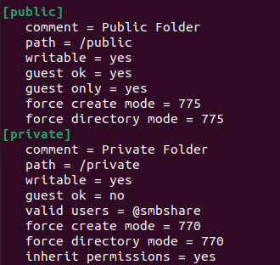

*Şekil 3.4 Yapılandırılmış Samba Konfigürasyon Dosyası*

* sudo groupadd smbshare

Bu adımda oluşturduğumuz private dizinine erişmek için Samba paylaşım grubu gerekmektedir. Üstteki komut ile grup oluşturma işlemi yapılır.(Şekil 3.5)



*Şekil 3.5 Grup Oluşturma İşlemi*

* sudo chgrp -R smbshare /private/
* sudo chgrp -R smbshare /public/

Bu komutlar ile iki dizinin de sahiplik durumunu smbshare grubuna verilir. İki dizinin altında oluşturulacak tüm dizinlerde smbshare grubuna ait olacaktır. Bu sayede samba paylaşımlarına erişim yetkileri daha kolay kontrol edilir.(Şekil 3.6)



*Şekil 3.6 Erişim Yetki Kontrolleri*

* sudo chmod 2770 /private/
* sudo chmod 2775 /public/

Bu komutlarda, chmod komutundaki 2 değeri bu dizin içerisinde oluşturulan yeni dizinlerin veya klasörlerin grup sahipliğini belirler. 2 değeri dizin sahibinin grubuyla aynı olmasına olanak sağlar.

**7 (rwx):** Sahip için okuma (read), yazma (write) ve çalıştırma (execute) izinleri.

**7 (rwx):** Grup için okuma, yazma ve çalıştırma izinleri.

**0 (---):** others için hiçbir izin yok.

**5 (r-x):** others için okuma ve çalıştırma izinleri.(Şekil 3.7)



*Şekil 3.7 Erişim Yetkilendirilmesi*

* sudo useradd -M -s /sbin/nologin sambauser

**useradd:** Yeni bir kullanıcı oluşturmak için kullanılan komuttur.

**-M :** oluşturulan yeni kullanıcı için yeni bir home dizini oluşturmaz.

**-s /bin/nologin :** oluşturulan yeni kullanıcıya bir kabuk shell atanır ancak kullanıcı giriş yapması durumunda kullanıcı girişini engeller.

**sambauser :** oluşturulan yeni kullanıcının ismidir.(Şekil 3.8)

**

*Şekil 3.8 Kullanıcı Ekleme*

* sudo usermod -aG smbshare sambauser

**usermod:** Varolan bir kullanıcının grubunu değiştirmek için kullanılır.

**-aG :** (-a) kullanıcıyı belirtilen gruba ekleme işlemini yapar. (-G) ise kullanıcının eklenecek olduğu grubu belirltir.(Şekil 3.9)



*Şekil 3.9 Kullanıcıyı Gruba Ekleme*

* sudo smbpasswd -a sambauser

**smbpasswd :** samba kullanıcı parolalarını yönetmeyi sağlar.

**-a :** var olan bir kullanıcının şifresini belirlemek için kullanılır. eğer kullanıcı yoksa üstteki komutta belirtildiği gibi ekleme işlemi gerçekleştirir.(Şekil 3.10)

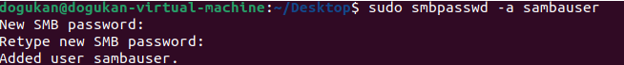

*Şekil 3.10 Kullanıcıya Şifre Belirleme*

* sudo smbpasswd -e sambauser

**-e :** bu komut ile belirtilmiş olan kullanıcıyı etkinleştirir.(Şekil 3.11)



*Şekil 3.11 Kullanıcıyı Etkinleştirme*

* sudo testparm

Yapılandırma dosyasında değişiklikler yapıldıktan sonra, aşağıdaki komutu kullanarak test etmeniz önerilir.(Şekil 3.12)

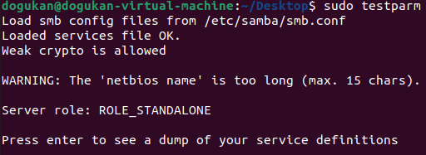

*Şekil 3.12 Test Etme*

Beklenen çıktılar aşağıdaki gibidir.(Şekil 3.13)

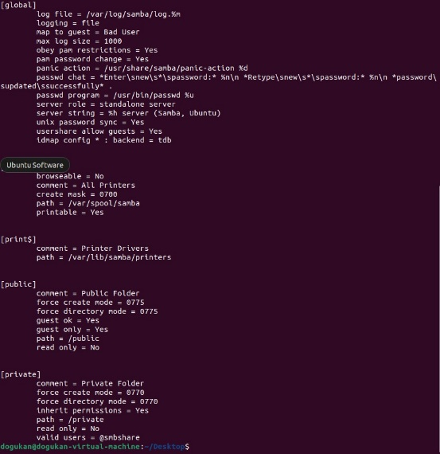

*Şekil 3.13 Test Etme*

* sudo mkdir /private/demo-private /public/demo- public
* sudo touch /private/demo1.txt /public/demo2.txt

Paylaşım olan dizinler için örnek dosya ve dizin oluşturma. (Şekil 3.14)



*Şekil 3.14 Test Etme*

* sudo systemctl restart nmbd

systemctl : Servisleri başlatma, durdurma, yeniden başlatma ve durumlarını kontrol etme gibi işlemler için kullanılır.

nmbd: Samba'nın NetBIOS over IP protokolünü yöneten servisidir. Bu servis, ağda NetBIOS isim çözümlemesi yapar ve Samba sunucusunun ağdaki diğer cihazlar tarafından bulunmasını sağlar.(Şekil 3.15)



*Şekil 3.15 Samba Server Yeniden Başlatılır*

* sudo ufw allow from 192.168.205.0/24 to any app Samba

Bu komut, 192.168.205.0/24 ağındaki tüm cihazların Samba sunucusuna erişimine izin verir. Bu, belirtilen alt ağdaki cihazların Samba dosya ve yazıcı paylaşım hizmetlerine erişebilmesini sağlar.(Şekil 3.16)



*Şekil 3.16 Samba Sunucusuna Erişim İzni Verilir.*

Şimdi ki adımda Linux ile olan işlemleri tamamladık ve Windows işletim sistemine geçiş yaptık burada cmd’ye \\ Linux da ki ip adresimizi yazıyoruz \public yazıp çalıştırıyoruz.(Şekil 3.17)

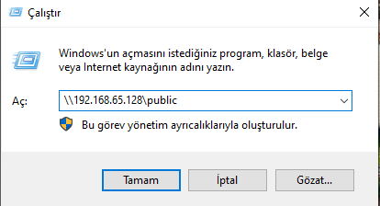

*Şekil 3.17 Windows Public Bağlantı İşlemi.*

Tamam denildiği zaman karşımıza aşağıda ki gibi bir çıktı verecektir. Öncesinde eklediğimiz dosyalar da burada gözükmektedir. (Şekil 3.18)

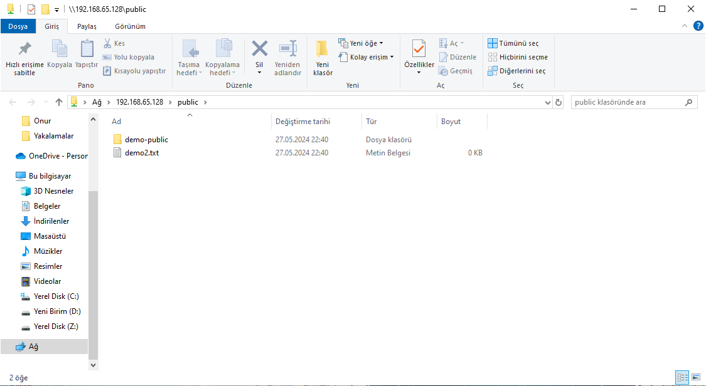

*Şekil 3.18 Windows Public Klasörü.*

Şimdi ki adımda cmd’ye \\ Linux da ki ip adresimizi yazıyoruz \private yazıp çalıştırıyoruz. (Şekil 3.19)

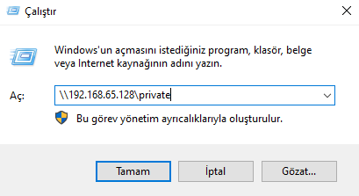

*Şekil 3.19 Windows Private Bağlantı İşlemi.*

Tamam denildiği zaman karşımıza aşağıda ki gibi ekran karşılayacaktır. Burada kullanıcı girişi yapmamız gerekmektedir. Daha öncesinde eklediğimiz kullanıcı adını ve şifresini girerek private klasörüne erişebileceğiz. (Şekil 3.20)

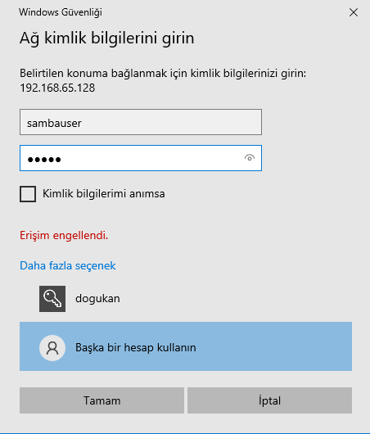

*Şekil 3.20 Kimlik Kontrolü*

Kimlik kontrolünden başarıyla geçtiğimizde aşağıdaki private ekranına erişmiş olacağız. (Şekil 3.21)

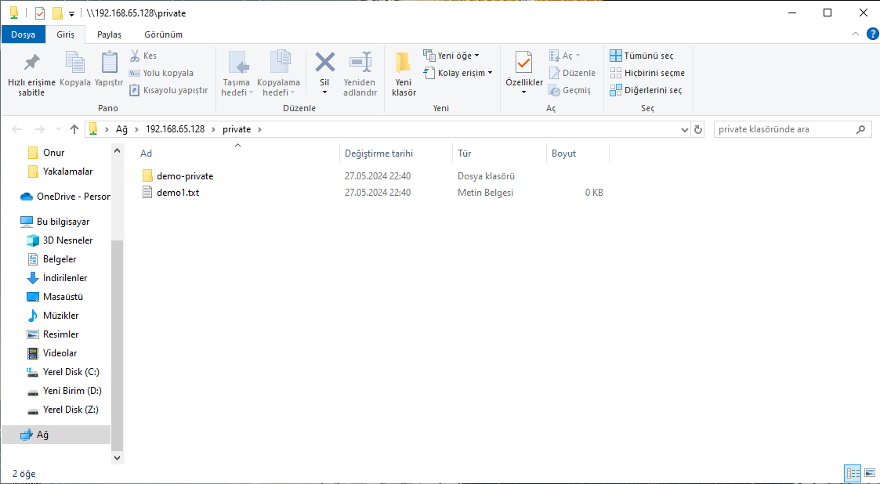

*Şekil 3.21 Private Klasörü*

Şimdi de private klasörü içerisine bir Deneme.txt adında txt dosyası ekleyelim. (Şekil 3.22)

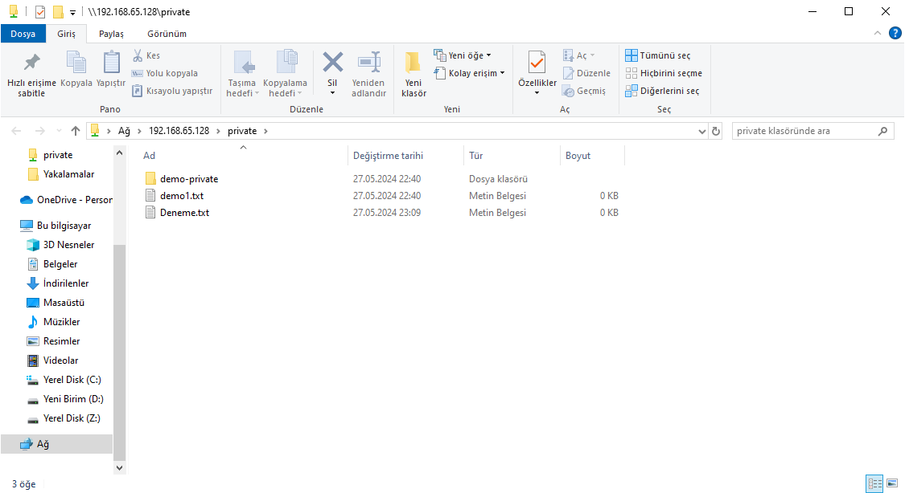

*Şekil 3.22 Deneme.txt dosyası eklendi*

Şimdi tekrardan Linux ortamına geçelim ve root kullanıcıdan private klasörü içerisine eklediğimiz Deneme.txt dosyasının olup olmadığını kontrol edelim. (Şekil 3.23)



*Şekil 3.23 Deneme.txt dosyası görüntülendi*

Tüm işlemler sonucunda erişim izni verilen sambauser kullanıcısının private klasörüne Windows ortamından eklemiş olduğu Deneme.txt dosyasının Linux ortamına da Samba sayesinde transfer edildiği görüldü.

# NFS ve SAmba arasındaki farklar

**Özgün Tasarım:** NFS ve Samba çeşitli işletim sistemlerinde kullanılabilmesine rağmen Samba SMB protokolü sayesinde Windows’un varsayılan dosya paylaşım aracıdır. Windows işlevselliği Samba çerçevesinde oluşturulmuştur. Uzak Windows sunucu dosyalarına erişmek için Linux bilgisayarlarda SMB kullanılmaktadır. Bunun için Samba harici aracına ihtiyaç duyulmaktadır. Ama NFS protokolü Unix sistemler için özel olarak tasarlanmıştır. Çoğu Linux dağıtımında varsayılan yerel bir dosya paylaşım protokolüdür.

**Paylaşılan Kaynaklar:** SMB; dosya ve baskı hizmetleri, depolama cihazları ve sanal makine depolaması dahil olmak üzere çok çeşitli ağ kaynaklarını paylaşabilmek için oluşturulmuş bir protokoldür. NFS ise yalnızca dosya ve dizinleri paylaşmak için yerleşik bir desteğe sahiptir. Bu da bize NFS ve Samba arasında ki önemli bir farkı göstermektedir.

**İstemci-İstemci İletişimleri:** SMB, istemciler sunucuyu bir ara köprü olarak kullanıp birbirleriyle iletişim kurarak dosya paylaşımına olanak sağlar. NFS ise sadece istemci-sunucu arasında ki paylaşımlara izin vermektedir.[10]

# KAYnakça

[1][https://kadriyeaksakal.medium.com/NFS-network-file-system-nedir-875dd7860350](https://kadriyeaksakal.medium.com/nfs-network-file-system-nedir-875dd7860350)

[2][https://www.fibacloud.com/tr/kaynaklar/depolama/NFS-nedir-NFS-guvenlik-onlemleri-ve-optimizasyonu/](https://www.fibacloud.com/tr/kaynaklar/depolama/nfs-nedir-nfs-guvenlik-onlemleri-ve-optimizasyonu/)

[3] <https://tr.wikipedia.org/wiki/A%C4%9F_Dosya_Sistemi>

[4]<https://tr.wikipedia.org/wiki/Samba_(yaz%C4%B1l%C4%B1m)#:~:text=Samba%20linux%20bir%20makinede%20%C3%A7al%C4%B1%C5%9Fan,makinenin%20harddiski%20ve%20payla%C5%9F%C4%B1mlar%C4%B1na%20ula%C5%9F%C4%B1labilir>

[5]<https://blog.ozkula.com.tr/linux-samba-dosya-paylasimi-nedir-ne-ise-yarar.html#:~:text=Ne%20%C4%B0%C5%9Fe%20Yarar%3F-,Linux%20Samba%20dosya%20payla%C5%9F%C4%B1m%C4%B1%2C%20Linux%20i%C5%9Fletim%20sistemi%20%C3%BCzerinde%20dosya%20ve,kullanarak%20dosya%20payla%C5%9F%C4%B1m%C4%B1%20yapmas%C4%B1n%C4%B1%20sa%C4%9Flar>

[6]<https://nordvpn.com/tr/blog/what-is-smb/>

[7]<https://bidb.itu.edu.tr/seyir-defteri/blog/2013/09/06/samba-ve-nfs-ile-dosya-payla%C5%9F%C4%B1m%C4%B1>

[8]<https://www.makeuseof.com/ways-to-secure-samba-server-on-linux/>

[9]<https://www.samba.org/samba/docs/old/Samba3-HOWTO/speed.html>

[10]<https://aws.amazon.com/tr/compare/the-difference-between-nfs-smb/>